厦建协秘〔2022〕4号

厦门市建筑行业协会关于为会员单位
提供免费在线课程服务的通知

各会员单位：
近一段时间以来，全国各地受疫情影响较为严重，为积极响应政府号召，有效落实疫情期间各项为会员单位服务措施，帮助会员单位及时学习和掌握行业最新政策动态，提升会员单位员工的业务技能，协会和厦门海迈科技服务有限公司共同为会员单位提供限时全免费的在线课程，现将相关事项通知如下：
一、限时全免费活动时间：即日起至2022年4月30日止。
二.活动内容：可选学习的建筑行业相关课程28门，涵盖多种课程类别，合计71学时。
三、课程目录：

类别 | 课程名称 | 学时 | 类别 | 课程名称 | 学时
招  投  标 | 2022福建省工程招投标新政策解读 | 1 | 专  题  研  讨 | 工程项目全过程造价管理 | 2.5
招  投  标 | 新政策下海迈软件在招投标中的应用 | 1 | 专  题  研  讨 | 城市地下管线信息化建设发展趋势 | 3
招  投  标 | 招投标流程与投标文件制作 | 2 | 专  题  研  讨 | 大数据时代与工程造价管理改革 | 6
工  程  造  价 | 2017费用定额解读 | 3 | 专  题  研  讨 | 建设工程施工合同法律风险防范 | 6
工  程  造  价 | 建设工程工程量清单计价规范 | 3 | BIM | 海迈BIM建模算量软件（土建、机电、施工） | 12
工  程  造  价 | 建筑面积计算规则 | 3 | BIM | Synchro基础入门之功能细化 | 0.5
工  程  造  价 | 海迈计价软件（各个专业、福建版、海南版等8个课程） | 3 | BIM | Buliding SMART Level1 必修课 | 0.5
工  程  造  价 | 海迈工程量清单计价软件讲解 | 1 | 抗  击  疫  情 | 控成本—复工后项目成本管控要点与新趋势 | 1.5
内业资料 | 电子档案柜操作实务 | 5 | 抗  击  疫  情 | 后疫情时代房企大运营管理应对策略 | 1.5
房  产  物  业 | 龙湖物业高效运营关键节点解密 | 1 | 抗  击  疫  情 | 疫情后施工成本管理 | 3
房  产  物  业 | 商业物业服务模式探讨与实践 | 1.5 | 抗  击  疫  情 | 疫情后物业管理企业的深思与服务升级 | 1
房  产  物  业 | 微营销房产拓客之道 | 1.5 | 抗  击  疫  情 | 新型冠状病毒肺炎疫情下房地产企业法律问题分析 | 1.5
房  产  物  业 | 向龙湖学习--房地产营销必杀技全程解析 | 1.5 | 抗  击  疫  情 | 战疫背景下房企HR如何转变思维应对各种挑战 | 1.5
房  产  物  业 |  |  | 抗  击  疫  情 | 后疫情时代文旅产业的应对策略 | 1.5
房  产  物  业 |  |  | 抗  击  疫  情 | 新冠疫情下物业企业价值彰显及品牌塑造 | 1.5
四、学习方式：
1.扫码关注“建设学堂”，点击菜单栏“课程类别”进入首页；

2.点击“全部分类”，在“全部分类”内选择“免费专区”专区内所有课程免费学习；
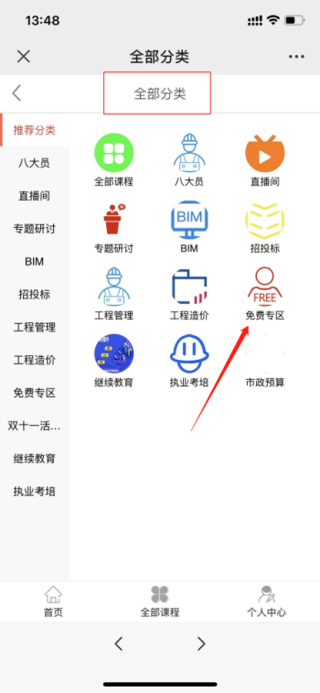
3.未注册会员的用户，可使用手机号进行在线免费注册。
五、咨询电话：0592-5051759，15060798106 柯晨露
反馈电话：0592-8068728

厦门市建筑行业协会
2022年3月29日

厦门市建筑行业协会 2022年3月29日印发

